教授在matlab code里面是把zeta与RIR做convolution最后再downsampling就可以得到CTF 但是zeta里面的k在paper里面没有减1可是在code里面却有减1，想询问一下减1的原因

另一个问题是当我利用CTF做完system identify之后，假如我已得到CTF的系数ap,k，我该如何利用那些系数求得时域的RIR也就是a(n)，现在想到的方法是做deconvolution或是MINT，还是说能直接利用inverse STFT即可

老师的意思是说把impulse signal转到时频域后利用CTF的架构去做一些操作，最后再把它转回时域吗?

所以通常利用CTF去做system identify都是意在得到滤波过后的dereverb source signal而不是利用CTF去计算RIR

所以band -to-band的CTF ap,k如果不是以zeta那种方式来获得，而是利用RIR直接STFT来获得，然后再与sp,k (source signal s(n)之STFT系数) 进行convolution后得到xp,k，也可以不错的近似时域上的a(n)与s(n) convolution后得到的x(n)

了解，简单来说就是时域上RIR与某个信号的卷积，可以用该信号的STFT透过CTF滤波后再inverse STFT来近似

非常谢谢老师耐心地回答之后有问题再请教老师~~

老师您好，这次想询问关于AUDIO SOURCE SEPARATION BASED ON CONVOLUTIVE TRANSFER FUNCTION AND FREQUENCY-DOMAIN LASSO OPTIMIZATION这篇paper的一些问题，第一个问题是关于matlab code的问题paper中的FISTA算微分的时候是带入Sold可是code里面却写成Z

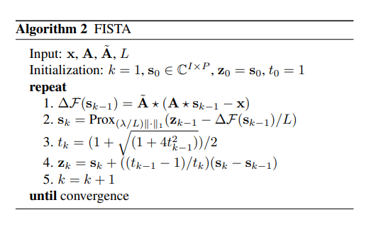



第二个问题A hermitian与A做convolution的时候为什么是取最后P个frame而不是前面P个frame



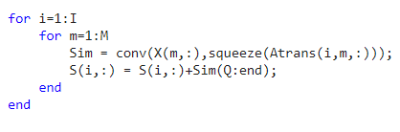

最后一个问题是关于prximal gradient descent的问题，因为通常推倒lasso时都是以实数去推倒，但是在STFT domain的系数却是复数，这样在处理proximity operator的closed-form时也能照常使用吗，如果能照常使用，这样的shrinkage是不是变成像是半径为γ以内的点通通变成零

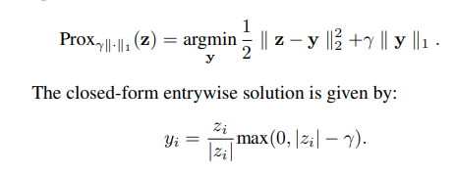

老师解释得非常清楚，谢谢老师解答我的疑惑